Результаты анкетирования родителей
«Забота о здоровье ребенка»

- На вопрос «Часто ли болеет ваш ребенок?»

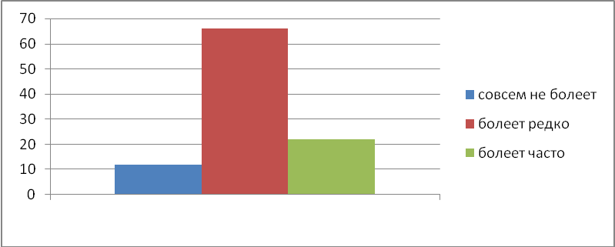

- Каковы, на ваш взгляд, основные причины болезни вашего ребенка?

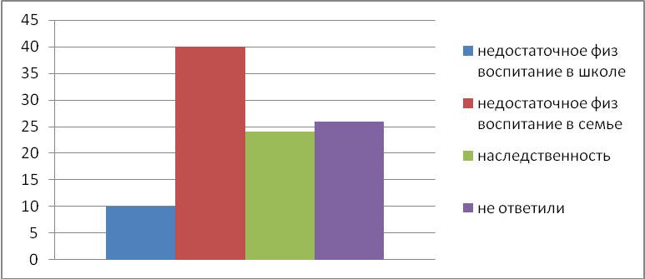

- Знаете ли вы физические показатели, по которым можно следить за правильным развитием вашего ребенка?

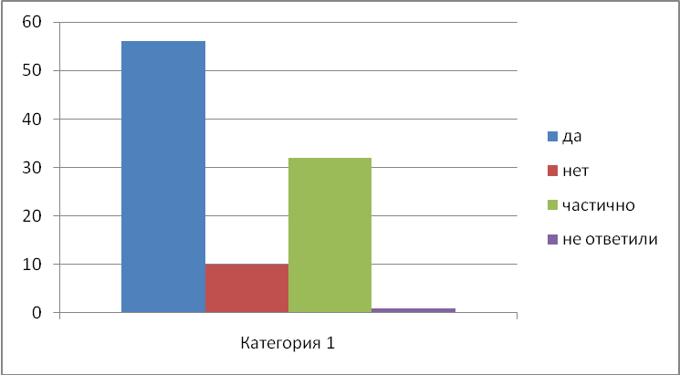

- Чему на ваш взгляд, семья и детский сад должны уделять особое внимание, заботясь о здоровье и физической культуре ребенка?

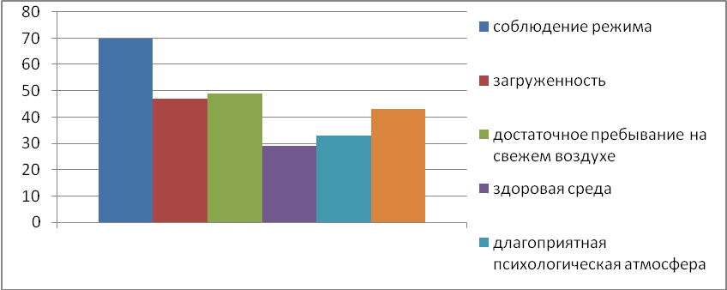

-

- Знаете ли вы, как укреплять здоровье ребенка?

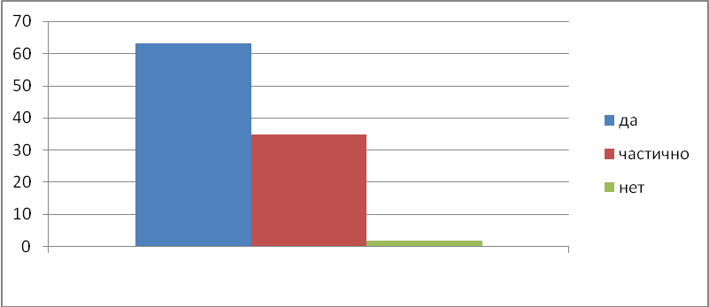

- Нуждаетесь ли вы в помощи специалистов и педагогов школы в вопросах укрепления здоровья вашего ребенка?

